Ambito: spazio e figure.
Compito: usare coordinate informali per localizzare una casella in una tabella a doppia entrata .
Contenuto: coordinate.
Processo: conoscere e padroneggiare i contenuti specifici della matematica (oggetti matematici, proprietà, strutture…)

Le attività di localizzazione su reticoli quadrettati sono finalizzate soprattutto ad aiutare gli alunni nella lettura di tabelle a doppia entrata, che successivamente saranno la base indispensabile per costruire e leggere le tabelle delle operazioni oltre che per le attività sulle relazioni.
Un sistema di coordinate cartesiano, quale è il reticolo, è costituito da:
- l'asse delle ascisse che costituisce la retta orizzontale
- l'asse delle ordinate che costituisce la retta verticale
- l'origine, cioè il punto nel quale le due rette si incontrano.
Attività 1:
Un’attività possibile per favorire la capacità di codificare e decodificare le caselle potrebbe consistere nella preparazione di una scacchiera quadrettata da tracciare sul pavimento della palestra. Fatto ciò, si potrebbe chiedere agli alunni di sistemarsi nelle caselle da noi indicate oppure potremmo posizionare noi alcuni alunni nella scacchiera e chiedere agli altri dove si trova l’alunno X, l’alunno Y e così via. L’attività potrebbe proseguire dicendo agli alunni di spostarsi sulla scacchiera ma solo in modo orizzontale e verticale. Naturalmente a questo punto le coordinate saranno cambiate e si potranno così individuare le nuove posizioni.
Attività 2:
gioco della battaglia navale.
Attività 3:
Situazione in cui sull’asse delle ascisse ci sono numeri e sull’asse delle ordinate lettere o viceversa; in questo caso ogni casella potrà essere individuata sicuramente indipendentemente dall’ordine seguito.
Esercizi in cui il bambino deve localizzare elementi già inseriti nel reticolo ed altri esercizi in cui l’alunno deve inserire elementi nel reticolo, date le coordinate:
- Caso in cui ci sono solo numeri o solo lettere sia sull’asse delle ascisse che su quello delle ordinate: in questi casi è necessario indicare l’ordine da seguire. Propongo un’attività in cui il bambino deve localizzare elementi già inseriti nel reticolo ed altri esercizi in cui l’alunno deve inserire elementi nel reticolo, date le coordinate.
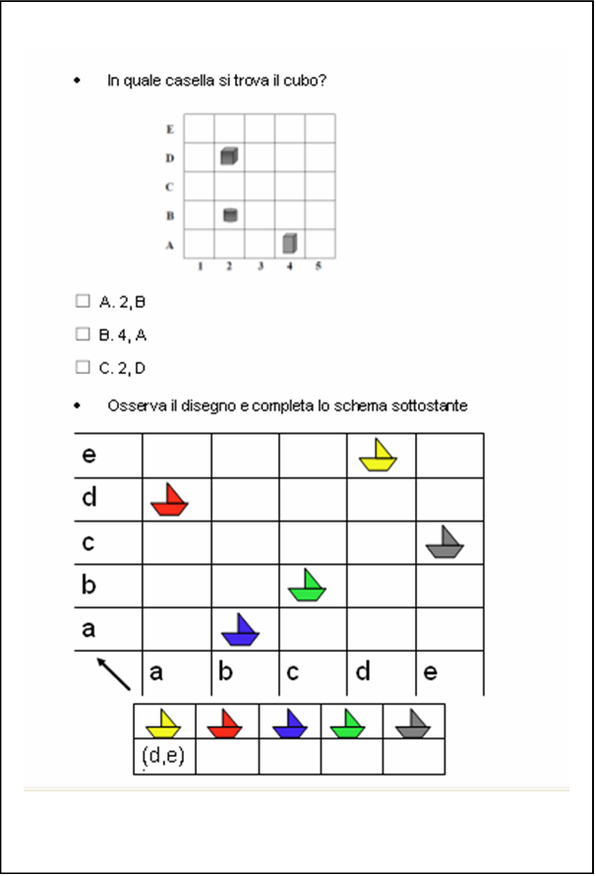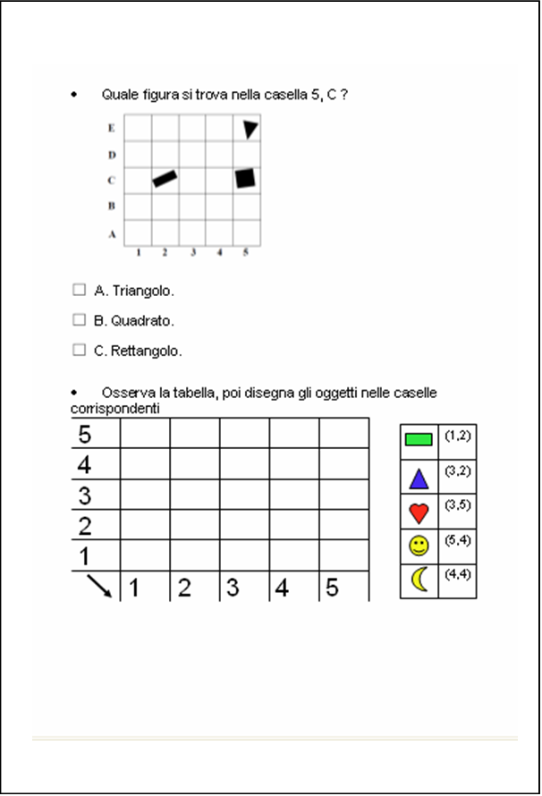

Considerato un reticolo quadrettato, possiamo avere diverse forme di codificazione.
- Individuazione e codifica delle caselle: si può considerare il reticolo quadrettato come formato da righe orizzontali e da colonne verticali che si incrociano, e sul piano, nei luoghi di intersezione, si possono individuare le caselle che si sono così formate. I bambini solitamente procedono in modo intuitivo riferendosi ai bordi ed agli angoli del reticolo, si deve quindi proporre una codificazione che usi le righe e le colonne. Possiamo avere situazioni in cui le righe orizzontali sono codificate da lettere e le colonne verticali da numeri.
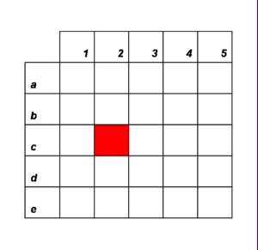
La casella colorata è indicata indifferentemente dalla scrittura (c,2) o (2,c).

Possiamo avere situazioni in cui invece viene usato il medesimo codice per le righe e le colonne: o tutti numeri o tutte lettere. Nel primo caso la posizione della casella sarà codificata da una coppia di numeri, nel secondo da una coppia di lettere. In questo caso, per distinguere l’ordine dei termini di ogni coppia, è necessario indicare con una freccia, situata nell’angolo della tabella, l’ordine con cui vogliamo procedere.
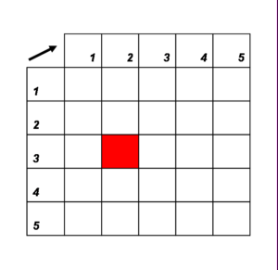
In questo caso la casella rossa è individuata dalla coppia (3,2).
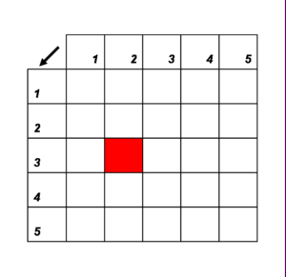
Con questa notazione la codifica della casella sarà la coppia (2,3).

- Individuazione e codifica dei nodi: si può considerare il reticolo quadrettato come formato da linee che si incrociano, e sul piano, nei luoghi di , si possono individuare i nodi che si sono così formati.
Anche con i nodi si possono avere situazioni in cui le linee orizzontali sono codificate da numeri e le linee verticali da lettere.
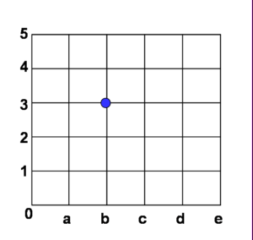
Il nodo colorato è indicato indifferentemente dalla scrittura (b,3) o (3,b).
Possiamo avere situazioni in cui invece viene usato il medesimo codice per le linee orizzontali e verticali: o tutti numeri o tutte lettere. Nel primo caso la posizione del nodo sarà codificata da una coppia di numeri, nel secondo da una coppia di lettere. In questa situazione, per distinguere l’ordine dei termini di ogni coppia, è necessario indicare con una freccia, situata nell’angolo del reticolo, l’ordine con cui si vuole procedere.
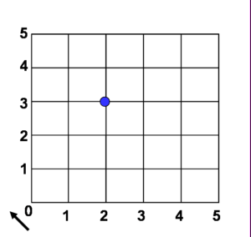
In questo caso il nodo blu è individuato dalla coppia (2,3).
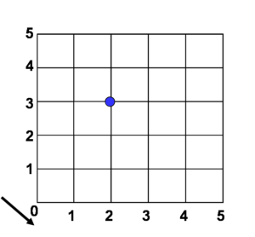
Con questa notazione la codifica della casella sarà la coppia (3,2).

